2016年寒假英国牛津大学访学项目
winter of 2016, Academical Programme of Oxford
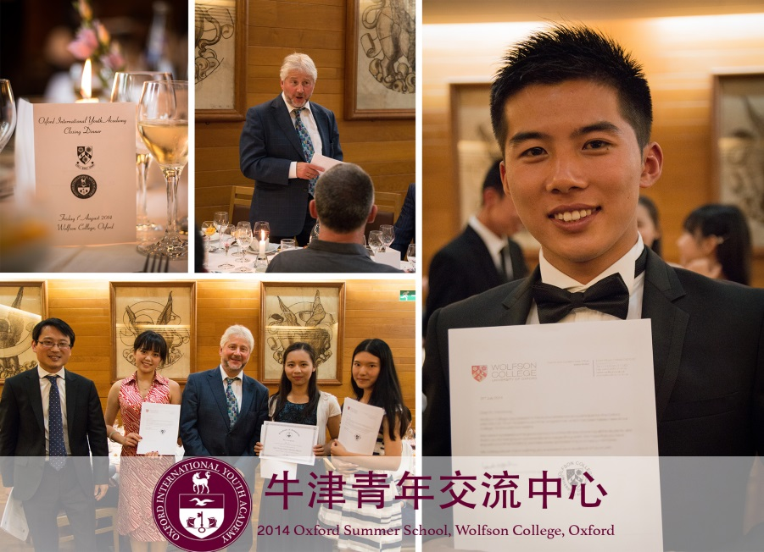
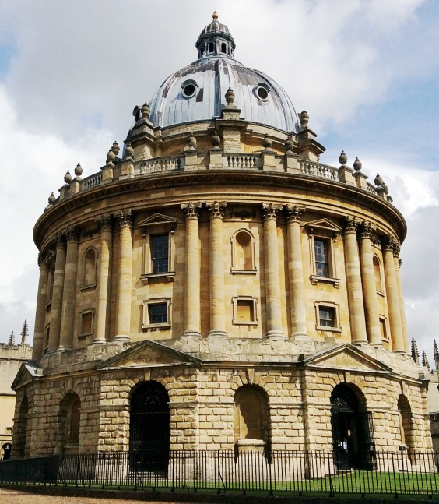

一、牛津简介
牛津大学位于英国牛津市，其创建历史可追溯到11世纪末，是英语世界中最古老的大学。牛津大学是公认的国际顶尖大学，其独特的高等教育体系享有世界级声誉。在她的教师队伍中，有83位皇家学会会员、125位英国科学院院士。牛津大学在哲学社会科学、文学、语言学、经济学、历史学、心理学、生物化学、数学、工程学、物理、地球科学等学科领域均为翘楚。同时也以丰富多样的教学方法声名远扬：导师辅导、阅读、辩论、实验等多种方法结合，尊重学习规律，充分调动学生的学习热情，培养出一代代堪称天之骄子的牛津精英。在近900年的校史中，牛津大学培养了6位英国国王、26位英国首相、多位外国政府首脑、47位诺贝尔奖获得者、一大批著名的文学家和科学家，为人类文明的发展进步做出了卓越的贡献。
牛津大学包括一个中央学校(包括校和系图书馆，以及科学实验室)、38个独立学院。牛津大学的在校学生来自全球140多个国家，人数逾21000人，1/3来自英国本土以外的国家和地区。不同于其它大学，牛津大学没有校门和围墙，她与整个城市融为一体，各个学院均匀分布在牛津城的各个角落，城市街道就从校园穿过。牛津的建筑古色古香，分属于不同历史年代的不同建筑流派。楼房的尖塔在烟雨蒙蒙中若隐若现，高高的石墙上爬满老藤，盎然的绿叶中点缀着各色的花朵，街边小道清净而别有洞天。英国有一句民谚：“穿过牛津城，犹如进入历史”。的确如此，在牛津街道上漫步，就像穿越到历史之中。市内有圣迈克尔教堂的萨克森人塔楼，诺曼人碉堡和城墙遗址等等，处处给人以历史的纵深感。与此形成鲜明对比的则是城市商业区的琳琅和繁荣。整个城市融合地如此美妙：古朴素雅却又并不孤寂。
英国人把牛津当作一种传统，一种象征，一种怀恋和一种追寻。在那里，人们可以感受到历史的厚重、重温帝国的辉煌、体验学术的魅力、抑或忆起年少负笈时的美好时光。

二、项目概览
项目名称 | 2016年牛津大学寒假访学项目  winter of 2016, Academical Programme of Oxford
项目背景 | “牛津青年交流中心”是牛津大学的教授协会之一，它获得英国教育委员会的高度认可，享有英国教育部颁发的BAC证书。（ BAC的全称是：British Accreditation Council，获此殊荣和资质即可以独立设置和开展国际学生与MBA学生的非学位教学和实习事务）。牛津青年交流中心于每年寒暑假期间在牛津大学牵头不同学院举办为期两周的大学生（研究生）课程项目。该项目主要面向来自世界各地的在读大学生。参与该项目的学生将在牛津大学的学院中学习生活两周。在此期间，大家将亲身感受到这所有着灿烂文化和悠久历史的世界顶级学府的魅力。我们希望通过该项目，吸引全球最优秀的学生来到英国，近距离接触我校。我们秉持着这样的理念： 任何学生都应当享有平等的在世界一流大学学习的机会，而这样的机会的确能够改变学生们的前程。
项目概要 | 关键词：牛津课程、著名机构参访、人文自然考察、结业展示、官方证书 、奖学金、推荐信  学生们将居住在牛津大学百年的学生公寓中，一日三餐将在古色古香的学院饭厅中进行；我们将为学生们提供由牛津大学各科系的教授和讲师们设计的内容多样而富有启发性的课程、讲座、研讨会和小组讨论，旨在一个纯英语的授课环境里提高学生们的独立思考能力、演讲能力、团队合作以及领导能力；此外，我们将会邀请有着丰富经验的老师指导学生如何申请英美国家的顶尖大学，如何结合自身兴趣和优势规划未来职业； 在社会实践方面，我们将带领大家访问英国著名的机构和企业，以扩大学生的视野。当然，英国著名的景点也是必不可少的，大家将会游览伦敦眼、大本钟、丘吉尔庄园、巴斯小镇和巨石阵等，我们期望这些行程成为大家美好的回忆。
获得证书 | 由主承办学院颁发官方《结业证书》，并评选出青年领袖奖、结业优秀奖、表现良好的学生将获得导师《推荐信》。
项目日程 | 2016年1月23日 —— 2月5日（14天）
项目目标 | 让中国优秀的大学生有机会在牛津大学这样的世界顶级名校考察和学习， 开阔国际视野、提升综合素养。作为全球排名第2，英国排名居首的顶尖大学，牛津大学散发着自身独特的魅力。  2015年冬季，牛津大学的主办学院将会精心安排本次交流项目：包括精心安排食宿、开设精选课程、安排著名机构和企业的参访实践、策划学生社交活动、组织案例比赛、颁发结业证书、推荐信等。学生在大学课堂沉浸式地学习多个主题课程、和团组成员还有当地学生交流、感受牛津大学的学习氛围和独特文化、体验魅力英国、开拓国际视野。
大学主办部门 | 由牛津大学的相关学院主办，包括：签发官方邀请函、安排学院食宿、制定课程体系、编制教材、安排师资及课室、安排欢迎仪式和结业典礼、举办presentation比赛、颁发结业证书、推荐信等。
三、项目内容
授课模式 | 授课模式主要包括：  1.Lecture: 以讲授的方式向学生传授知识，侧重知识的系统传授  2.Workshop: 侧重培养学生的课堂参与的自信，自主学习能力，以及独立思考问题的习惯  3.Team work: 团队协同完成项目，培养学生的合作精神和协作解决问题的能力。
课程概要 | 1.公共课：牛津大学简介、基础英语/雅思英语/商务英语、英国政治、欧洲历史、当代艺术。  2.专业课：人文、经济、金融、管理学、法律、信息工程、媒体与传播学、西方艺术、电影视频编辑。  3.论坛交流：（1）与优秀的牛津大学博士硕士开展交流对话；  （2）邀请伦敦优秀华人企业家领袖分享自己的留英经历和职业生涯；  （3）英国高校概况、海外学生申请英国高校的经验交流。  4.实习参访：（1）英格兰银行（英国央行），伦敦贵金属交易所，ACCA总部参访；  （2） BBC总部，苏富比拍卖行、Mini Cooper公司访问。  5.牛津特色体验：餐桌礼仪、牛津小河撑船、电影制作、大学唱诗班、英国戏剧。  6.文化之旅：大英博物馆、泰晤士河、伦敦眼、巴斯小镇/巨石阵、哈利·波特拍摄地、丘吉尔庄园。
授课教师 | 所有的专业课程均由牛津大学各科系的教授和讲师主讲。牛津大学的课堂向来严谨而不失活跃，我们欢迎讨论、辩论和独立思考。教师们显然不能通晓所有的知识，他们最重要的任务在于帮助学生找出问题、探索问题，解决问题，并在此过程中给予学生鼓励和必要的建议。我们期望同学们能够轻松有效地掌握所要学习的知识，同时对牛津大学的授课模式有更多的了解和体会。
导师制 | 我们采用牛津大学最著名的导师制：每名学生都会安排一位导师，导师和学生保持定期交流。教师们会因材施教，发掘每个学生身上不同的闪光点。中国的学生有很多是非常优秀的，但是略显羞涩，我们鼓励学生和导师多沟通。事实上，导师不仅有足够的耐心，而且非常乐意为学生答疑解惑，排忧解难。表现良好的学生将会轻松获得导师的推荐信。
论坛活动 | - 伦敦金融家论坛 嘉宾：在英工作的金融界精英，有投资银行业、精算师、也有工程师。  他们会向大家分享自身从普通的华人留学生到伦敦职场精英的蜕变之路。并对那些即将赴英留学，或者准备在中国从事金融业，或者跨专业就业的同学提供指导和建议。  - 牛津大学华人研究生论坛 嘉宾：来自中国的牛津大学留学生。  很多同学在国内的表现并不一定十分出类拔萃，但是他们踏实勤奋、勇于挑战，最终被世界一流学府揽入囊中。他们是怎么做到的呢？他们有什么样的感悟和经验？我们将以论坛酒会的形式，给大家一个近距离接触他们的机会。
名企实践 | 大家在项目期间将以商务访问的形式深入了解英国不同行业的知名企业，由机构或企业代表讲解行业特点、企业核心竞争力、品牌及使命等话题，并安排学员深入企业内部参观。在体验真实的商业世界的同时，学员也将提升国际视野。
 | 英国广播公司（BBC） | 英国特许公认会计师公会 （ACCA） |  | 英格兰银行  Bank of England
 | 伦敦贵金属交易所 | 英国苏士比拍卖行 |  | 宝马公司Mini Cooper工厂
 | 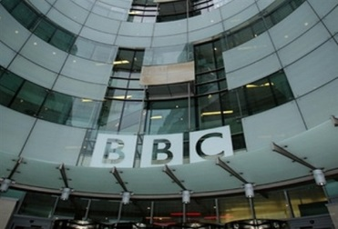 | 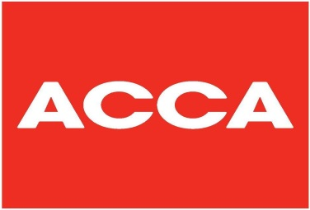 |  | 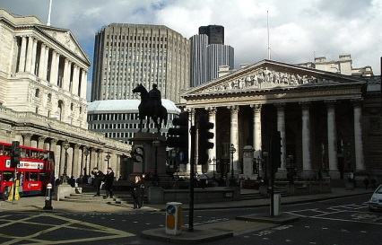
 | 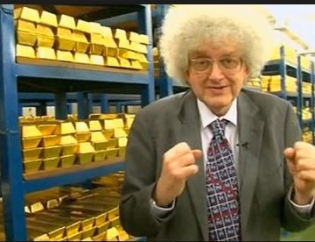 | 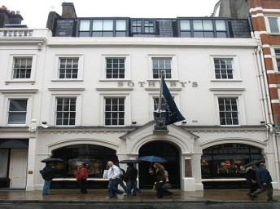 |  | 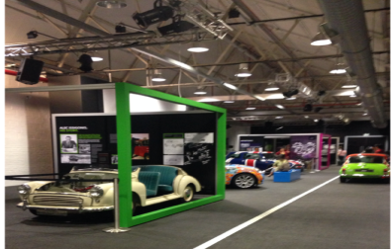
校园食宿 | 学生们在牛津大学学习期间，住宿均安排在牛津大学的学生公寓中。这些公寓历史悠久、安静古朴、设施一应俱全，能保证学生们在英期间享有舒适和便捷的生活环境，更好地体验到牛津大学的学习与生活氛围。校方将会为大家发放校园无线上网账户，方便同学们学习和调研。  餐饮被安排在牛津大学古朴典雅的饭厅，进餐时间将是大家和本校学生交流的良好机会，大家可以感受到不同的文化在牛津校园里的碰撞与交融。三餐以英式美食为主，饭厅也会提供不同风味的餐点来满足学生们的口味。在外出进行文化游览和企业参访时，我们会视情况为学生们安排不同国家的美食。事实上，意大利餐、中餐、西班牙餐、这些在英国都非常受欢迎，如果不体验，则会十分令人遗憾。
校内文化活动 | 1.与牛津大学学生座谈，互相交流学习；  2.参加英国传统体育运动：在查威尔河上体验乘船划桨的休闲、在牛津大学的绿荫场上驰骋；  3. 由学生自主设计并举办主题派对和联谊活动，提升学生的跨文化沟通及社交技能。  4. 在牛津大学学院举办正式晚宴；  5. 牛津大学游览，包括世界上第一个公共博物馆阿什摩尔博物馆，著名的叹息桥，电影《哈利.波特》的拍摄地圣基督学院；  6. 访问牛津校友钱钟书先生当年所在的学院。
人文考察 | 1. 乘船游览乘船游览泰晤士河风光、大本钟，乘坐伦敦眼，游览英国皇家官邸白金汉宫，首相府唐宁街十号，参访世界上历史最悠久、规模最宏伟的大英博物馆；  2. 游览女王的温莎城堡；  3. 感受巴斯小镇和巨石阵。
 | 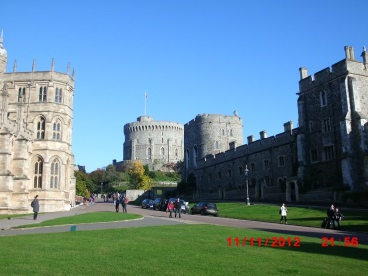 |  | 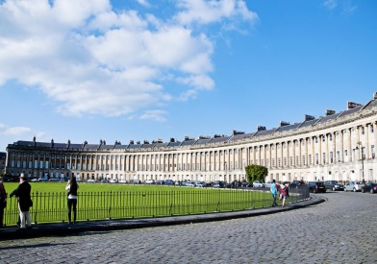 | 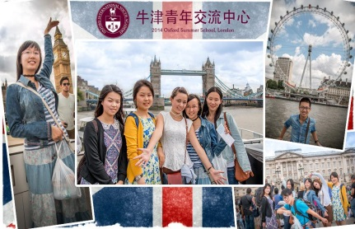
结业展示 | 学生将以小组为单位进行结业presentation，展示自己小组的策划方案。由授课教授和讲师组成评审团，对各小组进行提问、打分，并评选出最优秀的团队，颁发最佳presentation奖项。
项目证书 | 圆满完成交流项目的学员将在结业晚宴上获得院方颁发的《结业证书》，获嘉奖的学生领取奖项。
三、项目日程
2016年冬季项目将会基于往届项目的日程安排做适当的调整，以期让参加项目的同学获得最佳的体验。以下是2014年夏季项目的日程安排表，可资大家参考。
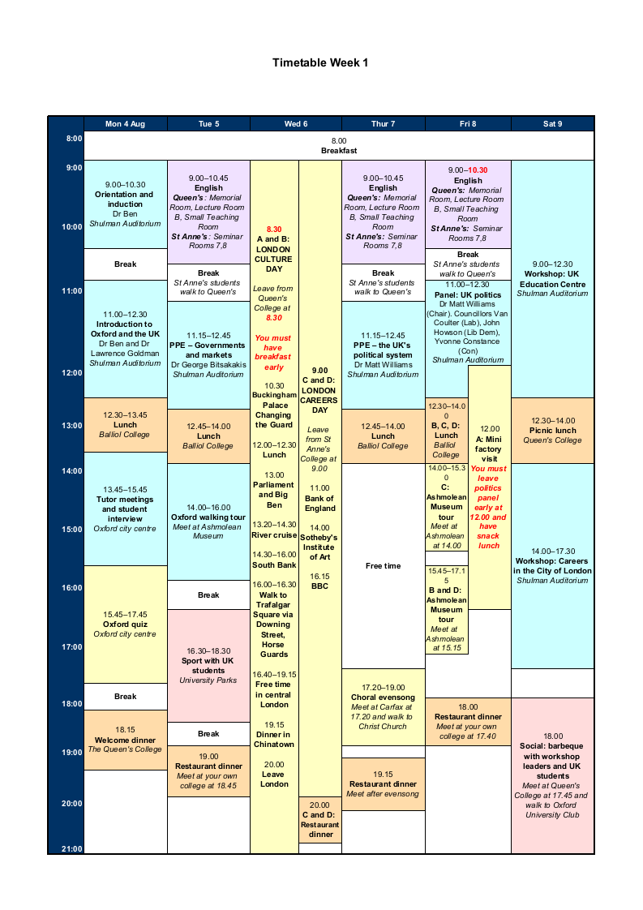
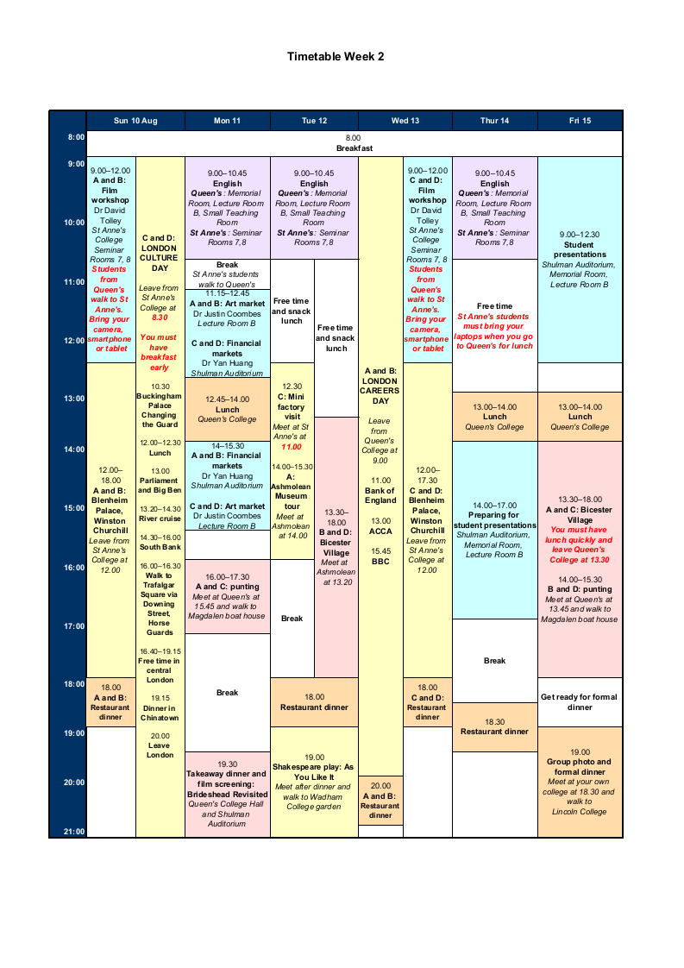
四、课外活动照片集锦
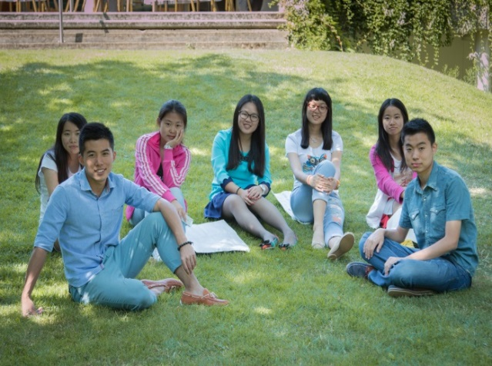
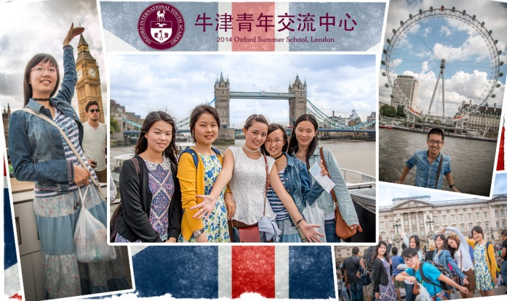
图1：同学们在伦敦塔桥前的合影。 图2：沃弗森学院，草坪讨论。
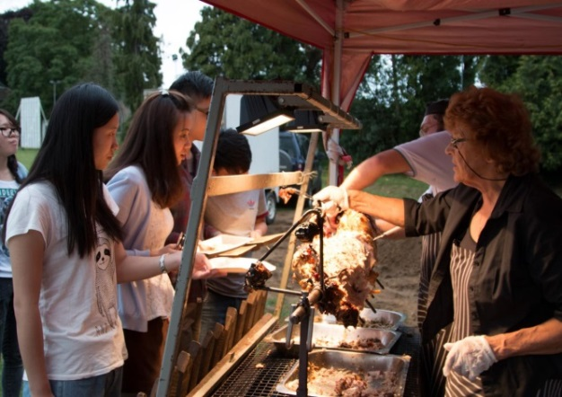
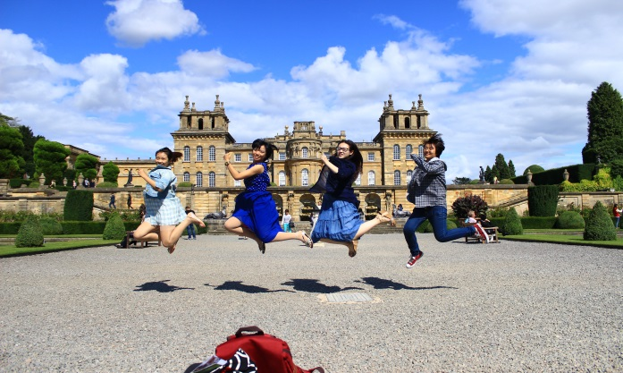
图3：丘吉尔庄园试比高 图4：英国特色barbeque（草坪烤肉）
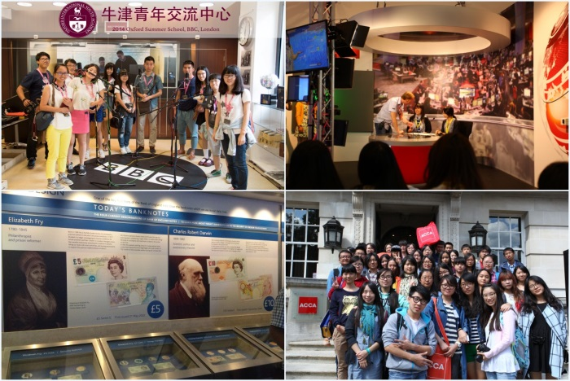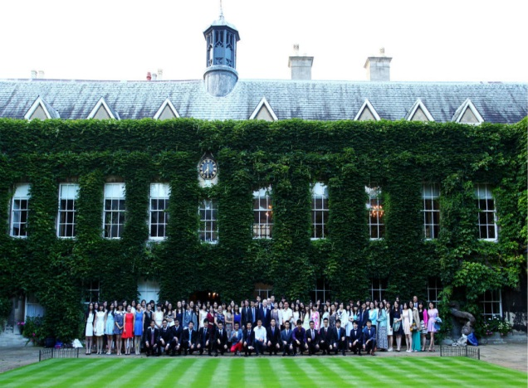
图5：访问BBC总部、英格兰央行、ACCA总部 图6：结业晚宴前集体合影（Lincoln college)
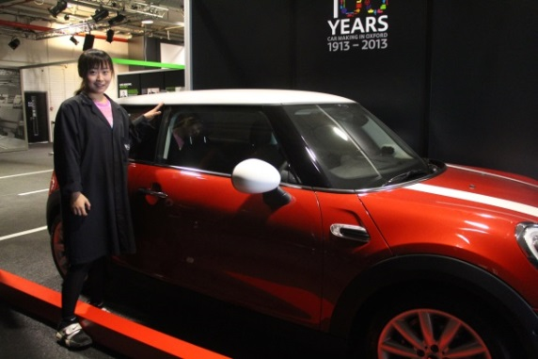
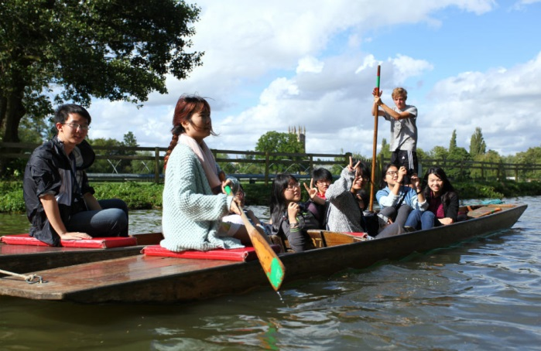
图7：牛津查尔士河划船 图8：参访宝马公司Mini Cooper工厂
五、学生申请须知
全程领队 | 牛津大学的项目承办学院将安排那些有着丰富海外实践经验的领队老师担任辅导员全程陪同团组。辅导员将确保团组的安全，并在日常学习和生活方面提供必要的指导和协助。同时，项目组在出国前将为每位学员购买境外险，并给予学员行前指导，确保大家充分了解交流期间的相关注意事项。另外，大学院方也将指定老师负责整个交流团组在英期间的学习情况，跟踪学员的学习和比赛准备进度。
交通安排 | 项目组将接受学员委托，统一预订团组往返机票。  机场、学校、企业机构之间往返将有专车统一接送。课余时间，大家也可搭乘牛津便捷的公交出行。
签证事宜 | 牛津的主办学院将为大家签发邀请函以及其他材料。各地区负责老师将负责同学们的签证办理。
录取人数 | 2016年冬季项目计划招录80人
截止申请 | 2015年11月25日
申请对象 | 在读本科生、研究生
费用组成 | 项目费用合计 36800元（在英期间费用全部包含），囊括以下各项及未列事项：  - 1、项目费：含牛津课程学费、学院住宿费、餐饮费用、国外参访游览费用、高额境外旅行险、航空险、电话卡费、交通费等各项费用；  - 2、签证（赴英学生访问签证）费用；  - 3、国际往返机票费用。候选航空公司（汉莎航空、英国航空、阿联酋航空、卡塔尔航空）  （注：基本涵盖各项费用，但是不含个人购物之费用）
申请材料 | - 申请表（复印件或扫描件）  - 身份证（复印件或扫描件）  - 学生证（复印件或扫描件）  （暂无护照的同学可以先提交学生证复印件，并尽快办理护照）
咨询方式 | - 牛津项目组 ，+44 1865 601338，admin@oxford-youth.co.uk  - 北京地区 联络：王老师，北京增光路45号, 15321467603，oxfordyouth@sina.com  - 华东地区 联络：孙老师, 上海财经大学 同新楼207室，18916069093，18916069093@163.com  *项目合作院校的同学报名咨询可直接联络本院校负责老师。
报名方式 | - 将申请表以及上述报名材料交至负责老师办公室；  - 向项目负责老师缴纳项目报名费，没有护照的同学同步办理护照；  - 收到牛津签发的确认函后，向本校负责老师缴纳全部费用；  - 在项目负责老师的指导下办理签证，准备后续出国手续。

详情请关注牛津青年交流中心 牛津项目组网页：http://www.oxford-prospects.org/； 中文网站 www.oxford-youth.org
Post address : c/o Wolfson College, Linton Rd, Oxford. Post code : OX2 6UD UK

